

|  |
| --- |
|  |

113年臺南好禮徵選活動簡章

# Shining - Free shapes icons一、計畫說明

113年臺南好禮預計選拔臺南推薦最終60間「113年臺南好禮」店家，期待提升本市特色商品商機，透過徵選鼓勵在地業者努力發揮在地特色，行銷本市優良形象，打響臺南好物名號，共同帶動產業商機，建立臺南品牌的優質形象。

# Shining - Free shapes icons二、辦理單位

主辦單位：臺南市政府經濟發展局

執行單位：地平線文化事業股份有限公司

# Shining - Free shapes icons三、~~獲~~選店家好處

1. 獲選113年臺南好禮「最佳人氣獎網路票選活動」第一名：
   1. 獲選店家將受邀出席頒獎典禮暨成果記者會，由市府頒發錦旗及得獎識別物以茲鼓勵。
2. 獲選113年臺南好禮店家：
   1. 獲得專屬官網曝光。
   2. 獲得官網中秋優惠曝光。
   3. 獲選店家將受邀出席頒獎典禮暨成果記者會，由市府頒發獎牌及得獎識別物以茲鼓勵。
   4. 獲獎商品資訊及店家內容將印製於手冊，提升曝光率。
   5. 有機會露出於網紅或部落客影片中，提升網路知名度。

# Shining - Free shapes icons四、徵選須知

113臺南好禮伴手禮徵件，共分為『袋好禮』、『袋美食』、『袋文創』三大類別。

|  |  |
| --- | --- |
| 類別 | 徵選資格 |
|  | 以食物類中偏重包裝，非冷凍、非冷藏，適合作為伴手禮之商品為主。   1. 烘焙食品：主要使用麵粉、糖、油脂、蛋、酵母等原料，經烘烤製成，如麵包、蛋糕、西式點心、中式點心及餅乾。 2. 加工食品：以在地農、畜、水產品為原料，製成的加工食品、飲品、食用油、調味品、醃製品、米麵食等。 |
|  | 食品須能以冷藏、冷凍形式郵寄。運用在地食材和特產，發展具地方風味的佳餚，如米食、麵食、豆類、肉類、海產、甜點、冰品等。 |
|  | 以非食物類為主：   1. 文創工藝：運用在地原料，發展具地方文化、歷史意涵的工藝品，如布染、竹藝、陶瓷、蠟染、藍染等。 2. 生活商品：具地方特色、文化及生活美學的日常用品，如特製毛巾、竹炭製品、手工皂、精油、裝飾品、文具等文創用品。 |

1. 限在臺南市設有實體門市或網路店舖之業者，且營業登記地址在臺南，如連鎖企業限以一家店面為代表。
2. 參選業者可同時報名多個類別，每一組別最多以2件商品報名，2件不得為同質性商品，例：鳳梨酥及蛋黃酥即為同質性商品。
3. 同1件商品，不得跨組報名參與徵選。
4. 若曾入選2024台灣燈會「指定販售伴手禮」之商品，不得重複報名參與徵選。
5. 商品必須為臺灣生產製造、專屬品牌之產品，不得有抄襲、仿冒等情事。
6. 參選業者與商品須符合「食品衛生管理法」之規範，並不得涉及勞資糾紛等問題，需有食安認證，從113年6月10日起算，提供近1年內衛生檢驗，需於入選第三階段113年8月27日前，提供其參選產品經臺南市衛生局或中央認證之實驗室標準檢驗報告合格之證明影本；或已送件之證明文件，並提供切結書，同意需於113年9月9日中午12:00前繳交食品檢驗報告。逾期未提交者，視同自動棄權。

以上違反事項，若經查證屬實，主辦及委託單位有權立即撤銷廠商比賽資格。



五、徵選期程

評選方式分成三階段，第一階段為資格審查、第二階段為書面審查、第三階實物審查，最終會選出60件「113年臺南好禮」(期程僅供參考，實際請以活動網站公告為主)。

* 第一、二階段入選公告一併公布：8/16
* 第三階段入選公告：9/9

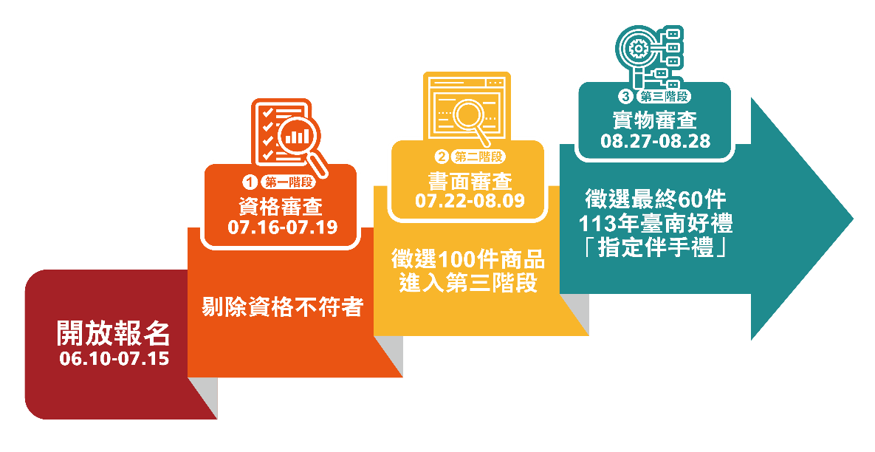

表：徵選期程表

| 項目 | 時間 | 內容 |
| --- | --- | --- |
| 開放報名 | 113年6月10日-  113年7月15日 | 1.紙本報本  2.線上報名 |
| 徵選說明會（永華場） | 113年6月11日 | 1.徵選活動說明  2.現場報名 |
| 徵選說明會（民治場） | 113年6月14日 |
| 第一階段：資格審查 | 113年7月16日-  113年7月19日 | 資格審查必要文件，剔除資格不符者。 |
| 第二階段：書面審查 | 113年7月22日-  113年8月9日 | 遴選100件商品，進入第三階段：實物審查。 |
| 第三階段：實物審查 | 113年08月27日-  113年08月28 日 | 遴選60件商品，成為113年臺南好禮。 |

# Shining - Free shapes icons六、報名方式

1.紙本報名

請將報名表填寫完畢且用印，與產品說明表、相關登記證明文件副本一同郵寄至「710臺南市永康區中華路12號15樓之2」，收件人：臺南好禮徵選小組。

繳交相關照片請E-mail寄至horizonintainan@gmail.com

2.線上報名

填寫線上報名表：https://forms.gle/A6jNTsdyV3uE8Wuo6

相關證明文件及照片，請掃描或拍攝後上傳至線上報名表之指定欄位，或E-mail寄至horizonintainan@gmail.com

線上報名表

3.備註

1. 報名繳交截止日：113年7月15日中午12:00前(紙本報名者以郵戳為憑)。若徵選文件有疏漏，需於7月21日中午12:00前以E-mail完成補件，若逾限未補，即視同自行棄權。
2. 參賽店家所提供之所有資料及圖檔，應清楚易辦識，且應公正屬實；如經查核有無法識別則另行通知補正。
3. 本次徵選活動所有申請資料及附件皆不予退件；本次活動免收報名費，惟需自行負擔郵寄、補件相關費用。
4. 參加徵選業者需配合主辦單位安排、配合評審委員實物簡報，並於實物說簡報當日攜帶參選產品，供評審試吃或試用作評選用途。
5. 報名時需檢附以下文件，文件內容必須完備：
6. 徵選報名表。
7. 產品說明表。
8. 設籍課稅、農民團體等相關身分證明文件或設立文件（公司或工廠登記證、商業登記證明影本等）。
9. 得獎與認證紀錄（附相關證明資料影本為佳，無者免附）。
10. 徵選產品照片電子檔至少2張。

# Shining - Free shapes icons七、徵選機制

(一)第一階段：資格審查(時間：113年7月16日-113年7月19日)

查核徵選之必要條件。經審查其報名資格後，剔除資格不符或資料不完備的業者，其餘入選業者全數後續審查。

(二)第二階段：書面初審(時間：113年7月22日-113年8月9日)

本階段為報名資格為書面審查，交由委員書面審查，選出100件商品進入第三階段：實物審查，依照以下評分標準進行審查。

表：評審委員書面審查評分項目

| 時程 | | 評分內容 | 得分 |
| --- | --- | --- | --- |
| 商品文化特色與內涵 | 店家故事與特色 | 店家簡介(介紹發展歷程或品牌相關故事)與經營理念等。 | 25分 |
| 商品資訊完整度 | 商品提供完整資訊(如名稱、售價、商品成份或原料材質、製造保存日期、產地等)、商品或原料食材有相關檢驗報告並有公開揭露或說明等。 | 20分 |
| 商品管理與行銷 | 確保或提升商品品質作法、行銷管道、得獎或媒體報導、參展紀錄等。 | 20分 |
| 台南在地特色元素 | 如有本市古蹟意象及城市文化內涵者，以本市人、文、地理相關設計為主軸等。 | 30分 |
| 附件 | 有利評分相關資料 | 有利審查之相關資料，如：認證或檢驗證明文件、專利或獲獎證明、外語證照、商品可透過電商、官網、社群等線上平台購買；商品具有在地特色應用、在地同業或異業結盟、在地觀光景點結合或地方回饋等特色。 | 5分 |
| 加分項 | 善盡社會責任 | 將考慮到該項目在社會責任方面的可持續性、創新性、影響力以及對臺南市和環境的積極貢獻。例：鼓勵二度就業、推動性別平等、關懷弱勢等。 | 5分 |
| 總計 | | | 105分 |

(三)第三階段：實物審查（暫定審查時間為113年8月27日-113年8月28日）

此階段將以樣品之商業發展性為主要評分評審審查環節，依照以下評分標準進行審核。最終會以各評審審查之分數相結合，選出60件獲獎商品為113年臺南好禮。

表：評審委員實物審查評分項目

|  |  |  |
| --- | --- | --- |
| 評分項目 | 評分內容 | 比重 |
| 店家/產品故事簡介及  台南在地特色 | 1.介紹發展歷程或品牌相關故事  2.結合在地特色、具創意或特殊設計，能突顯商品獨特產業價值等 | 40分 |
| 市場接受度 | 1.以實際樣品評分，食品類商品主要為評分食用性；非食品類商品分為創意造型或主題及實用性與使用性  2.價格合理性 | 30分 |
| 商品包裝設計及  永續性 | 1.商品實用性、獨特性、創新性、攜帶與寄送之便利性，以及是否有過度包裝等  2.商品攜帶與寄送之便利性、安全性、實用性  3.以樣品作為商品實際產出之品質，作為衡量的依據 | 20分 |
| 商品管理與行銷 | 確保或提升商品品質作法、行銷管道、得獎或媒體報導、參展紀錄等 | 10分 |
| 總計 | | 100分 |

# Shining - Free shapes icons八、參與徵選權利義務

1. 參與徵選業者需依主辦單位要求，提供規定數量之產品，供徵選作業之評審試吃、試用。
2. 參與徵選業者獲獎之產品，於本活動執行期間無故停產，入選資格將自動取消不得異議。
3. 參與徵選業者或產品於評選過程或頒獎前若有安全衛生、勞資爭議事件之重大缺失、重大影響企業品牌形象或社會觀感之事，即予以自動撒銷參賽或入選資格，並依序位由業者遞補。
4. 獲獎商品之著作權仍屬獲獎業者所有，惟主辦單位保有一年之活動推廣運用權利，以及協調修改之權，並有權無償使用相關圖案、照片，以應用於相關媒體宣傳或平面出版等其他形式宣傳物。
5. 評選過程之階段性成績，由主辦單位正式公告前，不得洩漏評選結果資訊，違者臺南市政府有取消參與徵選資格之權力。
6. 凡報名參選者，視為認同本活動一切規定，如有未盡事宜或更新，將同步刊登於本活動網站或市府網頁，主辦單位保有活動內容更改之權力。

# Shining - Free shapes icons九、聯絡方式

聯絡電話：06-3124249 分機819 江小姐

聯絡地址：臺南市永康區中華路12號15樓之2

電子信箱：horizonintainan@gmail.com

附件一、徵選報名表

|  |  |  |  |
| --- | --- | --- | --- |
| 徵選類別: □袋好禮 □袋美食 □袋文創 | | 【徵選編號】： (由主辦單位填寫) | |
| 店家名稱 |  | 店家統編 |  |
| 負責人 |  | 負責人性別 |  |
| 聯絡人 |  | 職稱 |  |
| 店家電話 |  | 聯絡人電話(電話#分機) |  |
| 營業時間 |  | 公休日 |  |
| 營業地址 | 臺南市 區 | | |
| 登記地址 | □同營業地址  臺南市 區 | | |
| E-mail |  | | |
| 店家產品類別 | □袋好禮 □袋美食 □袋文創 | | |
| 店家網站／臉書 | 網址：  □ 沒有 | | |
| 店家特色簡介  (限100字以內) |  | | |
| 請核對右列資料  是否備齊 | □ (1)附件一、徵選報名表  □ (2)附件二、產品說明表  □ (3)設籍課稅、農民團體等相關身分證明文件或設立文件（公司或工廠登記證、商業登記證明影本等）  □ (4)得獎與認證紀錄（附相關證明資料影本為佳，無者免附）  □ (5)徵選產品照片電子檔至少2張  （請寄至horizonintainan@gmail.com） | | |

* 本店特此聲明所提供之資料完全屬實，若有造假不實之處，主辦單位得取消刊登資格。
* 本店**同意**將店家圖文資訊授權給主辦單位於本計畫執行推廣使用。

店家/商號

印章用印處

營業登記店名：＿＿＿＿＿＿＿＿＿_＿＿

店家負責人印章

立約書人(簽名)：＿＿＿＿＿＿＿＿＿＿＿

民國113年 月 日

附件二、產品說明表

|  |  |  |
| --- | --- | --- |
| 徵選類別: □袋好禮 □袋美食 □袋文創 | | 【徵選編號】　　　(由主辦單位填寫) |
| ＊店家名稱 |  | |
| ＊產品名稱 |  | |
| ＊規格 | 一組共含　 　　件 | |
| ＊特色介紹  (300字以內) | 請詳述本產品之特點，如:在地特色、整體造型、商品產業價值或發展潛力等 | |
| ＊產品之關聯區域  (可複選) | □中西區 □東區 □南區 □北區 □安平區 □安南區 □永康區  □歸仁區 □新化區 □左鎮區 □玉井區 □楠西區 □南化區 □仁德區 □關廟區 □龍崎區 □官田區 □麻豆區 □佳里區 □西港區 □七股區 □將軍區 □學甲區 □北門區 □新營區 □後壁區 □白河區 □東山區 □六甲區 □下營區 □柳營區 □鹽水區 □善化區 □大內區 □山上區 □新市區 □安定區 □所有臺南地區 | |
| ＊產品與地區  關連性說明 | □運用該區域之在地食材，請說明：  □結合該地區之在特色，請說明：  □其他，請說明： | |
| ＊產品售價 |  | |
| ＊保存期限 |  | |
| ＊保存方式 |  | |
| 食品業者登錄字號 | (非食品免填) | |
| 產品販售通路 |  | |

|  |  |
| --- | --- |
| ＊產品照片 | (1)包裝商品外觀 (2)未包裝商品情境照 (3)含招牌之店內外照 (4)品牌LOGO  (解析度300dpi以上，至少2張)  請寄至horizonintainan@gmail.com (信件主旨請附上您的店家名稱) |
| 補 充  說明事項 |  |
| 備註 | 注意事項：  1.＊字項目為必填欄位，表格若不敷使用，請自行調整增加。  2.＊項目請填寫正確內容，若發現填寫不實或是不正確，主辦單位將保留取消參賽資格的權利。  3.參選業者可同時報名多個類別，每一組別最多以2件商品報名，2件不得為同質性商品，例：鳳梨酥及蛋黃酥即為同質性商品。  4.同1件商品，不得跨組報名參與徵選。  5.若曾入選2024台灣燈會「指定販售伴手禮」之商品，不得重複報名參與徵選。 |

